50 BÀI BẤT ĐẲNG THỨC CƠ BẢN

Bài 1: Cho 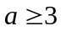, tìm giá trị nhỏ nhất của 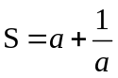.
Giải: 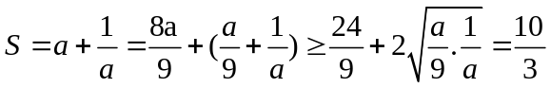
Bài 2: Cho 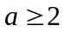, tìm giá trị nhỏ nhất của 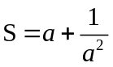.
Giải: 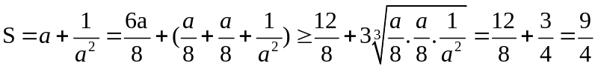
Bài 3: Cho a, b > 0 và 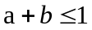, tìm giá trị nhỏ nhất của 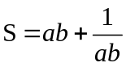.
Giải: 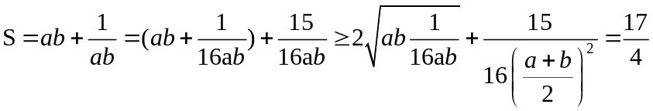
Bài 4: Cho a, b, c> 0 và 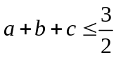.Tìm giá trị nhỏ nhất của: 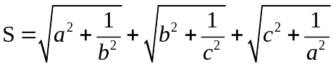.
Giải:
Cách 1:
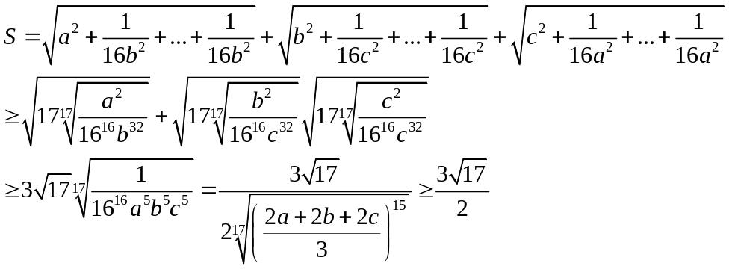
Cách 2:
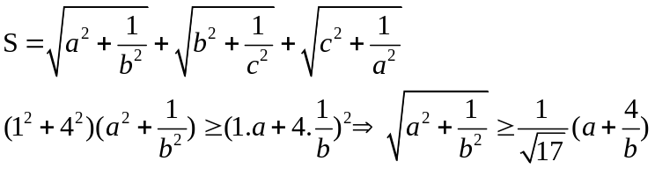
Tương tự:
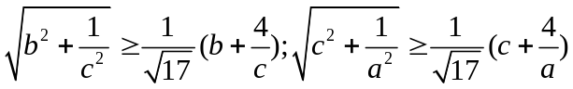
Do đó:
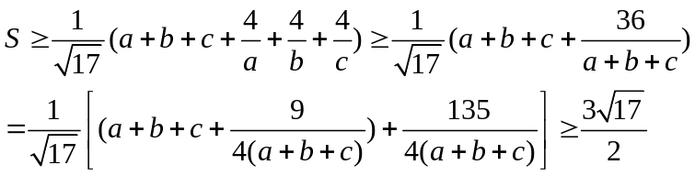
Bài 5: Cho x, y, z là ba số thực dương và 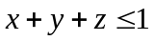. Chứng minh rằng:
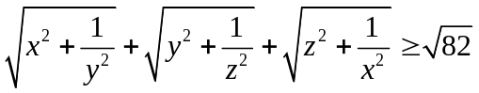.
Giải:
Ta có:
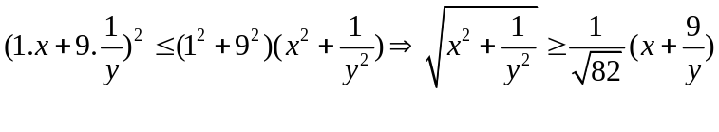
Vậy:
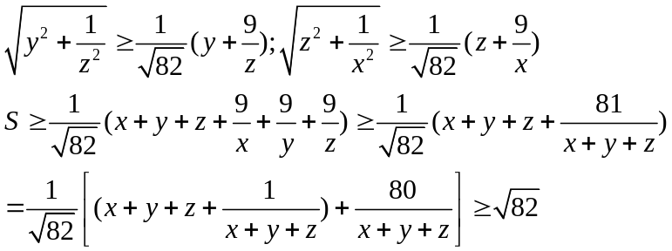

Bài 6: Cho a, b, c > 0 và 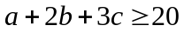. Tìm giá trị nhỏ nhất của: 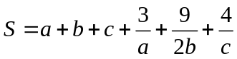.
Giải: Dự đoán a =2, b = 3, c = 4
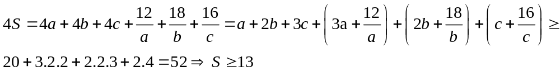
Bài 7: Cho x, y, z > 0. Tìm giá trị lớn nhất của 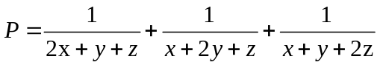.
Giải:
Ta có:
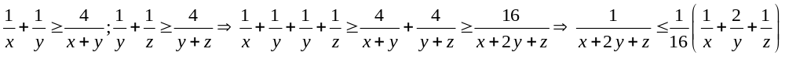Vậy:
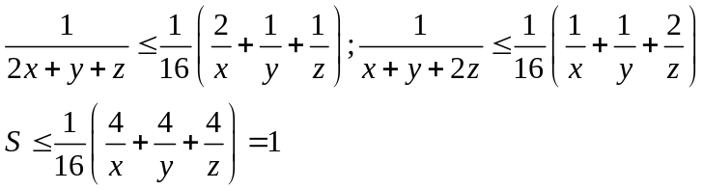
Bài 8: Chứng minh rằng với mọi 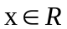, ta có 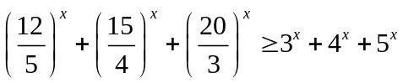.
Giải:
Cộng các vế tương ứng ta được điều phải chứng minh.
Bài 9: Cho x, y, z > 0 và x + y + z = 6. Chứng minh rằng 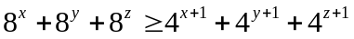.
Giải:
Dự đoán x = y = z = 2 và 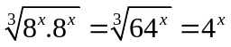nên:
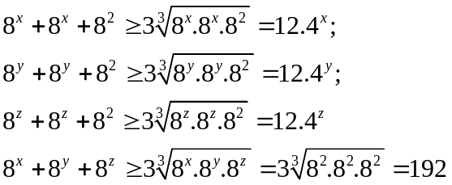
Cộng các kết quả trên => đpcm.
Bài 10: Cho x, y, z> 0 và xyz = 1. Hãy chứng minh rằng:
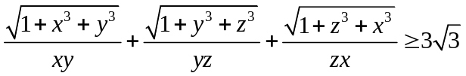.
Giải:
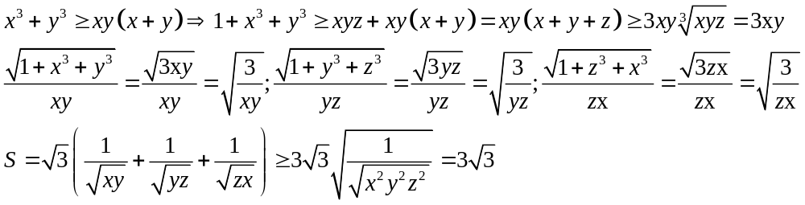
Bài 11: Cho x, y là hai số thực không âm thay đổi. Tìm giá trị lớn nhất và giá trị nhỏ nhất của biểu thức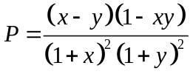.
Giải:
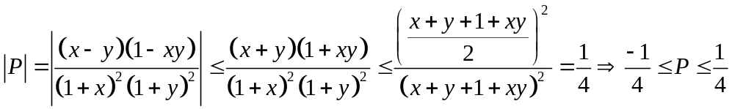
Khi cho x = 0 và y = 1 thì P = -1/4
Khi cho x = 1 và y = 0 thì P = 1/4
Kết luận dấu = xảy ra.
Bài 12: Cho a, b, c > 0. Chứng minh rằng: 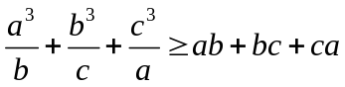.
Giải:
Cách 1:
Cách 2: 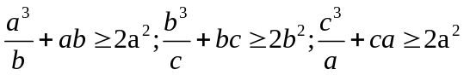

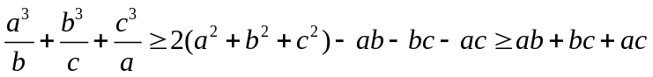
Bài 13: Cho x,y > 0 và 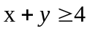. Tìm giá trị nhỏ nhất của 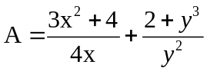.
Giải: Dự đoán x = y = 2
Bài 14: Cho x, y > 0 và x+y = 1. Chứng minh rằng 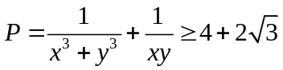.
Giải: Ta có:
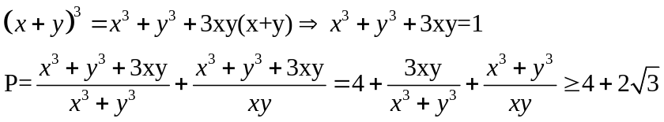
Bài 15: Cho x, y, z > 0 và 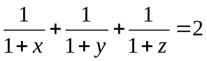. Chứng minh rằng 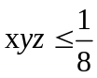.
Giải:
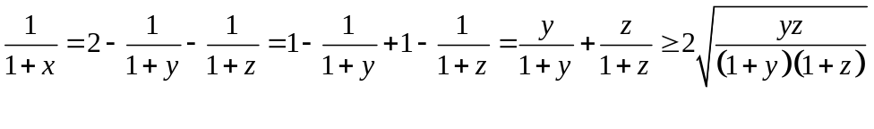
Tương tự: 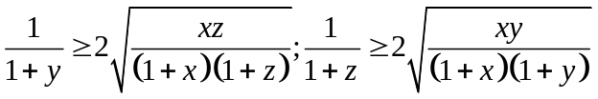
Nhân các vế của 3 vế của bất đẳng thức ta được điều phải chứng minh.
Bài 16: Cho x, y, z > 0 và x + y + z = 1. Tìm giá trị lớn nhất của 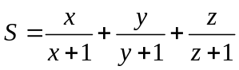.
Giải:
Bài 17: Cho a, b, c > 1. Chứng minh rằng: 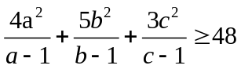.
Giải:
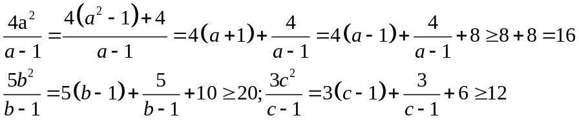
Bài 18: Cho a, b, c > 0, chứng ming rằng: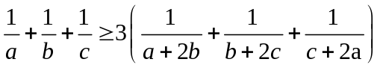.
Giải:
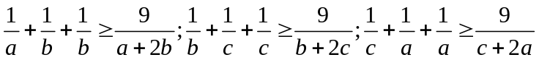 cộng ba bất đẳng thức ta được điều phải chứng minh.
Bài 19: Với a, b, c > 0 chứng minh rằng: 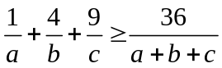.
Giải:
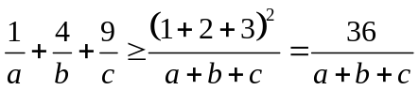
Bài 20: Cho a, b, c, d > 0 chứng minh rằng: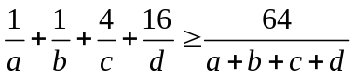.
Giải:
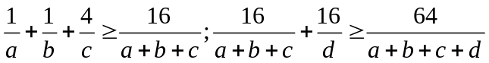
Bài 21: Với a, b, c > 0 chứng minh rằng: 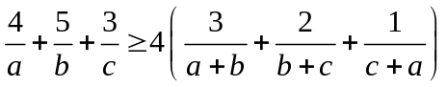.
Giải:
Bài 22: Với a, b, c là độ dài ba cạnh của một tam giác , p là nửa chu vi tam giác đó.
Chứng minh rằng 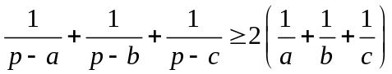.
Giải:
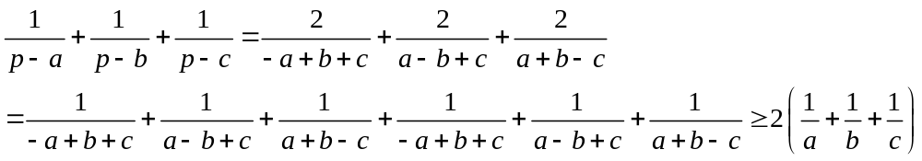
Bài 23: Cho x, y, z > 0 và 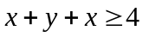. Tìm giá trị nhỏ nhất của:
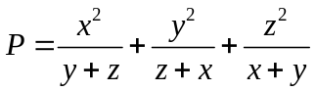.
Giải:
Cách 1: 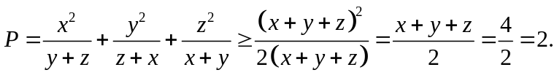
Cách 2:
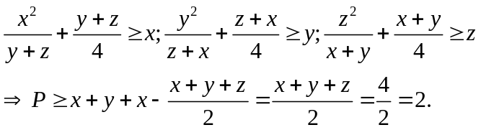
Bài 24: Cho các số thực dương x, y, z thỏa mãn x+2y+3z =18. Chứng minh rằng: 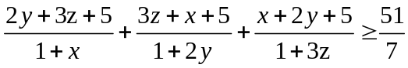.
Giải:
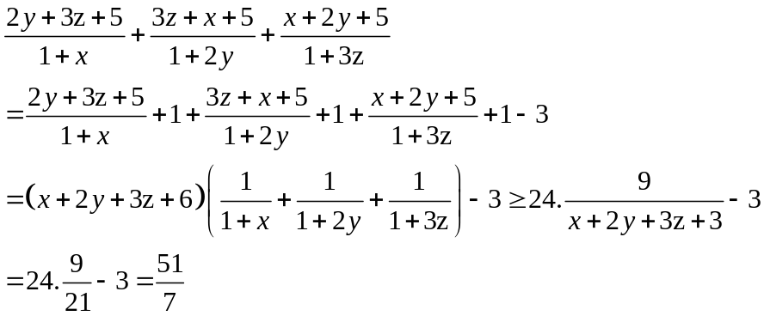
Bài 25: Chứng minh bất đẳng thức: 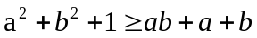.
Giải:
Nhân hai vế với 2, đưa về tổng cuuả ba bình phương.
Bài 26: Chứng minh rằng nếu a,b,c là độ dài ba cạnh của một tam giác có p là nửa chu vi thì 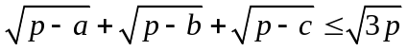.
Giải:
Bu-nhi-a ta có:
Bài 27: Cho hai số a, b thỏa mãn: 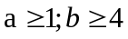. Tìm giá trị nhỏ nhất của tổng: 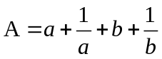.
Giải: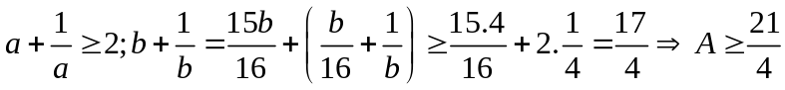
Bài 28: Chứng minh rằng 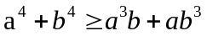.
Giải:
Bài 29: Tìm giá trị nhỏ nhất của biểu thức sau:
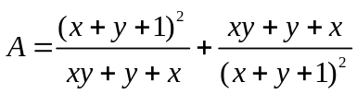 (Với x, y là các số thực dương).
Giải:
Đặt 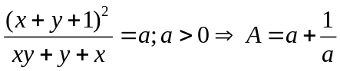. Ta có: 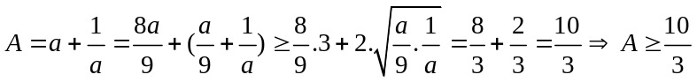
Bài 30: Cho ba số thực 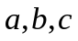 đôi một phân biệt. Chứng minh:
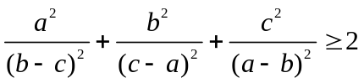.
Giải:
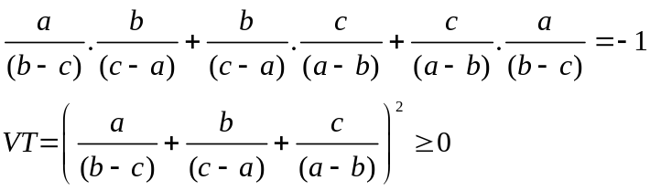
(Không cần chỉ ra dấu “=” xảy ra hoặc nếu cần cho a = 1, b = 0 => c = -1 thì xảy ra dấu “=”)

Bài 31: Cho các số dương a; b; c thoả mãn a + b + c 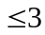. Chứng ming rằng:
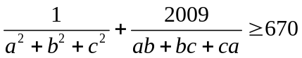.
Giải:
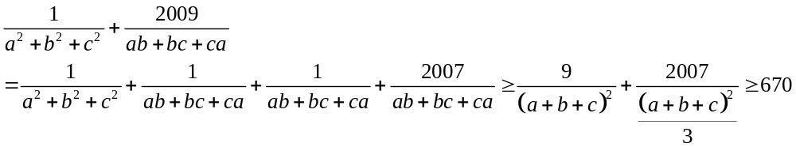Bài 32: Cho a, b, c là các số thực dương thay đổi thỏa mãn a+b+c = 3. Tìm giá trị nhỏ nhất của biểu thức:
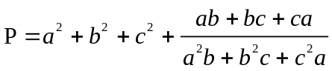
Giải:
Ta có:
Mà:
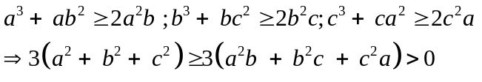
Suy ra:
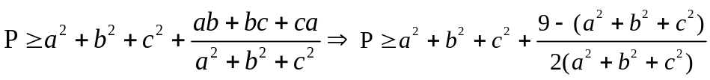
Đặt: 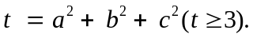 Ta có:
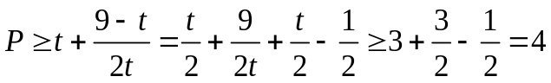 .
Dấu “=” xảy ra khi a = b = c = 1.
Bài 33: Cho x, y, z là các số thực dương thỏa mãn x + y + z = 1. Tìm giá trị nhỏ nhất của
P = 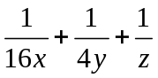.
Giải:
Ta có:
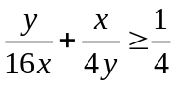 dấu “=” khi y = 2x;
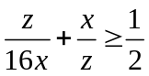 dấu “=” khi z = 4x;
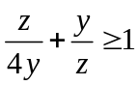dấu “=” khi z = 2y.
Suy ra P 49/16. Vậy min P = 49/16 với x = 1/7, y = 2/7, z = 4/7.
Bài 34: Cho hai số thực dương x, y thỏa mãn: 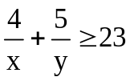.Tìm giá trị nhỏ nhất của biểu thức:
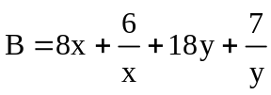.
Giải:
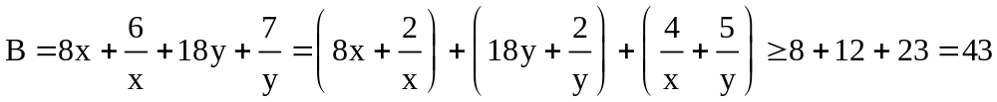
Dấu bằng xảy ra khi 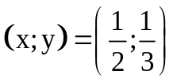.Vậy min B là 43 khi .
Bài 35: Cho x, y. z là ba số thực thuộc đoạn [1;2] và có tổng không vượt quá 5. Chứng minh rằng: x² + y² + z² 9.
Giải:
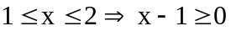 và 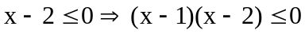 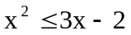
Tương tự: 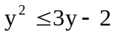 và 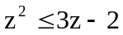
x² + y² + z² 3( x + y +z) – 6 3. 5 – 6 = 9.
Bài 36: Cho a, b, c là các số thuộc 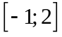 thỏa mãn điều kiện a² + b² + c² = 6. Chứng minh rằng: 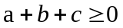.
Giải:
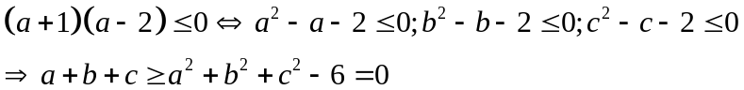
Bài 37: Cho các số dương a,b,c thỏa mãn 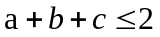. Chứng minh rằng:
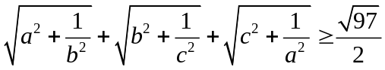
Giải:
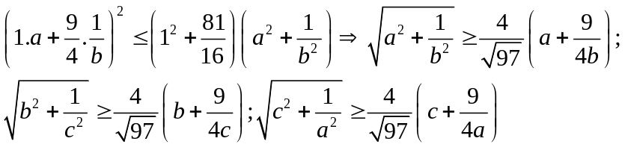
Cộng các vế lại ta được điều phải chứng minh.
Bài 38: Cho tam giác có ba cạnh lần lượt là a,b,c và chu vi là 2p. Chứng minh rằng:
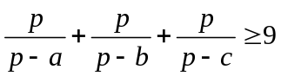.
Giải:
hay 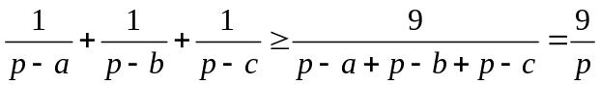
Bài 39: Cho a,b,c là độ dài ba cạnh của một tam giác có chu vi bằng 6. Chứng minh rằng:
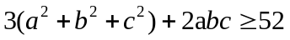.
Giải:
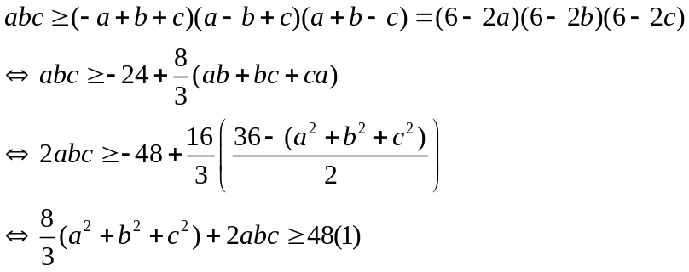
Lại có: 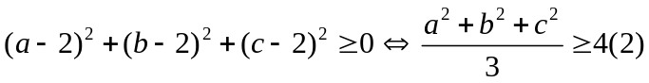
Từ (1) và (2) ta có điều phải chứng minh.
Bài 40: Cho a, b, c là độ dài 3 cạnh của một tam giác có chu vi bằng 2. Tìm giá trị nhỏ nhất của biểu thức: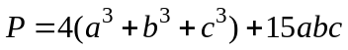 .
Giải:
Ta có:
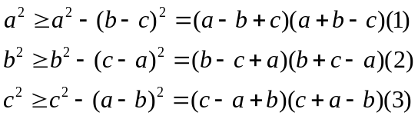
Dấu “=” xảy ra 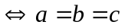.
Do a,b,c là độ dài 3 cạnh của tam giác nên các vế của (1), (2), (3) đều dương. Nhân vế với vế của (1), (2), (3) ta có: . (*)
Từ 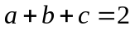 nên ta có:
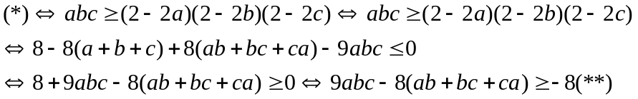
Ta có:
Từ (**) vào (***) cho ta .
Dấu “=” xảy ra khi và chỉ khi 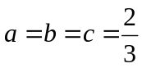.
Từ đó giá trị nhỏ nhất của P là 8 đạt được khi và chỉ khi .
Bài 41: Cho a, b, c là độ dài 3 cạnh của một tam giác có chu vi bằng 1. Chứng minh rằng: 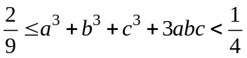.
Giải:
a) Ta có:
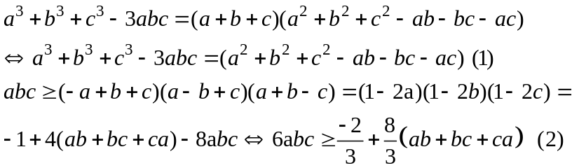
Từ (1) và (2) có: 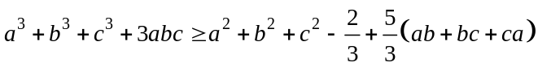 mà 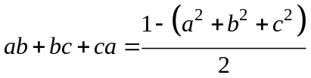
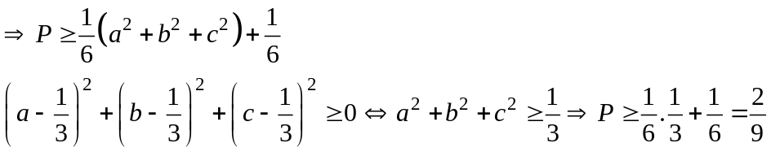
b) Ta có:
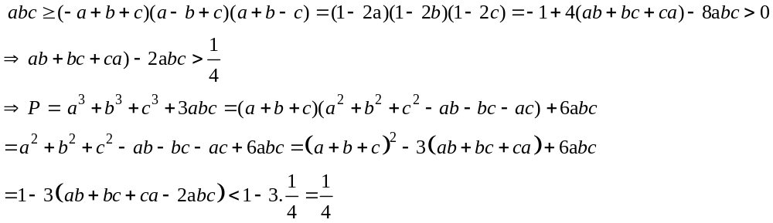
Bài 42: Cho ba số dưỡng,y,z thỏa mãn x+y+z = 6 . Chứng minh rằng:
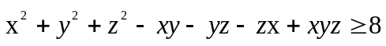
Giải:
Chứng minh được:
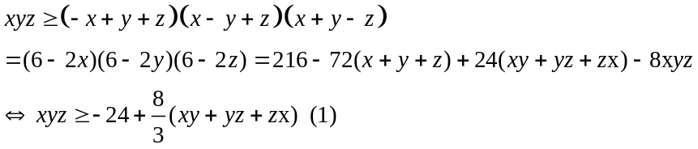
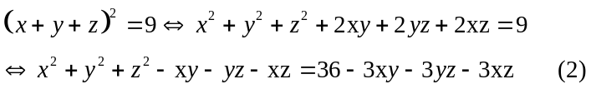
Từ (1) và (2) ta có:
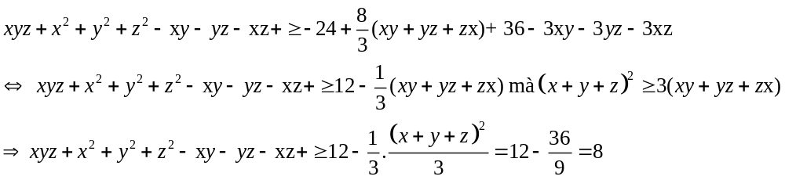Bài 43: Cho 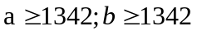. Chứng minh rằng 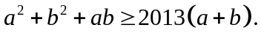Dấu đẳng thức xảy ra khi nào?
Giải:
Ta sẽ sử dụng 3 kết quả sau:
Thật vậy:
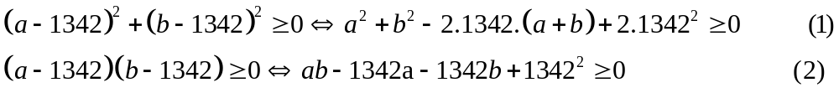
Từ (1) và (2) suy ra:
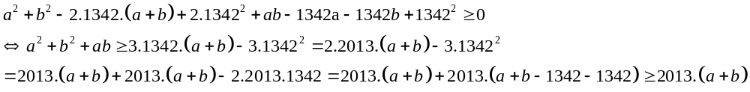Bài 44: Tìm giá trị nhỏ nhất của biểu thức: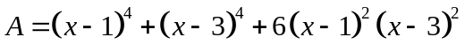
Giải:
Cách 1:
Đặt a = x-2. Ta có:
Cách 2:
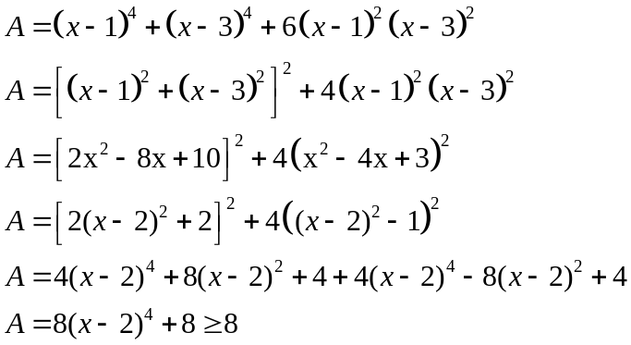
Bài 45: Cho a,b,c là các số thực dương thỏa mãn a+b+c = 1. Chứng minh rằng:
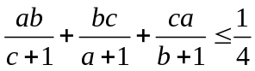.
Giải:
Ta có: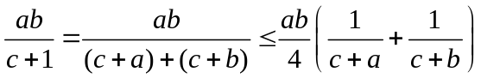
Tương tự:
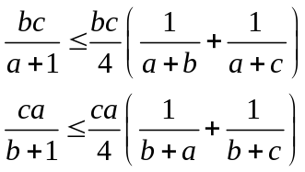
Suy ra:
Dấu “=” xảy ra khi a = b = c = 1/3.
Bài 46: Cho x, y, z là ba số thực dương thỏa mãn điều kiện xyz = 1. Chứng minh rằng:
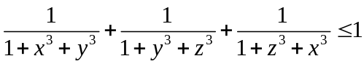.
Giải:
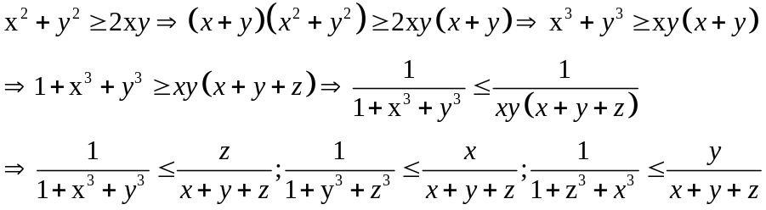
Suy ra điều phải chứng minh.
Bài 47: Cho a,b là các số thực dương. Chứng minh rằng:
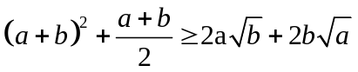
Giải:
Bài 48: Cho ba số thực a, b, c dương thỏa mãn điều kiện 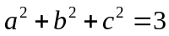. Chứng minh rằng: 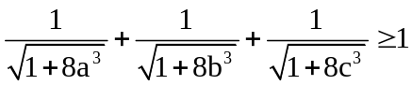.
Giải:
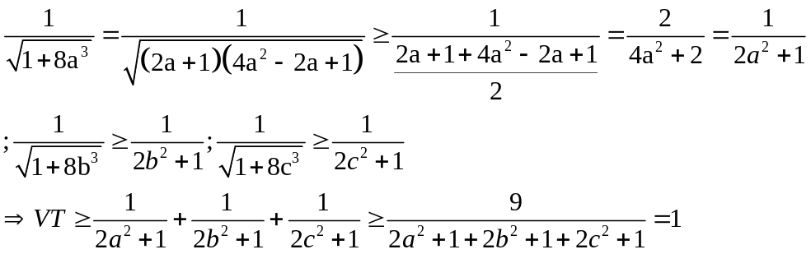
Bài 49: Với a,b,c là ba số thực dương . Chứng minh rằng: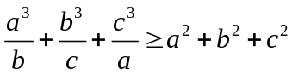.
Giải:
Cách 1:
Cách 2:
Bài 50: Cho x, y, z là ba số thực dương thỏa mãn xyz = 1. Chứng minh rằng:
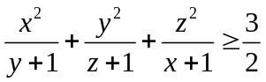
Giải:

